Esse documento tem como objetivo relatar a acessibilidade do site <http://lojaebac.ebaconline.art.br/>para que seja possível atingir um nível AAA

Os procedimentos realizados para validar a acessibilidade do site foram: Navegação pelo conteúdo utilizando apenas o teclado, validando “src” da imagem, gráficos e imagens com texto alternativo, links descritivos, “title” vazios, cabeçalhos implícitos, redimensionamento de texto e nível de contraste da cor de plano de fundo com a cor do texto. Além das validações citadas acima, também foi utilizada a ferramenta lighthouse para gerar um relatório com a avaliação de performance, acessibilidade, boas práticas, SEO e PWA.

Ao navegar pelo site apenas com o uso do teclado, não conseguimos identificar de forma clara em qual campo estamos, não sabendo o momento de fazer a seleção. Na imagem abaixo estamos com o logo selecionado, mas não aparece alguma seleção nele.

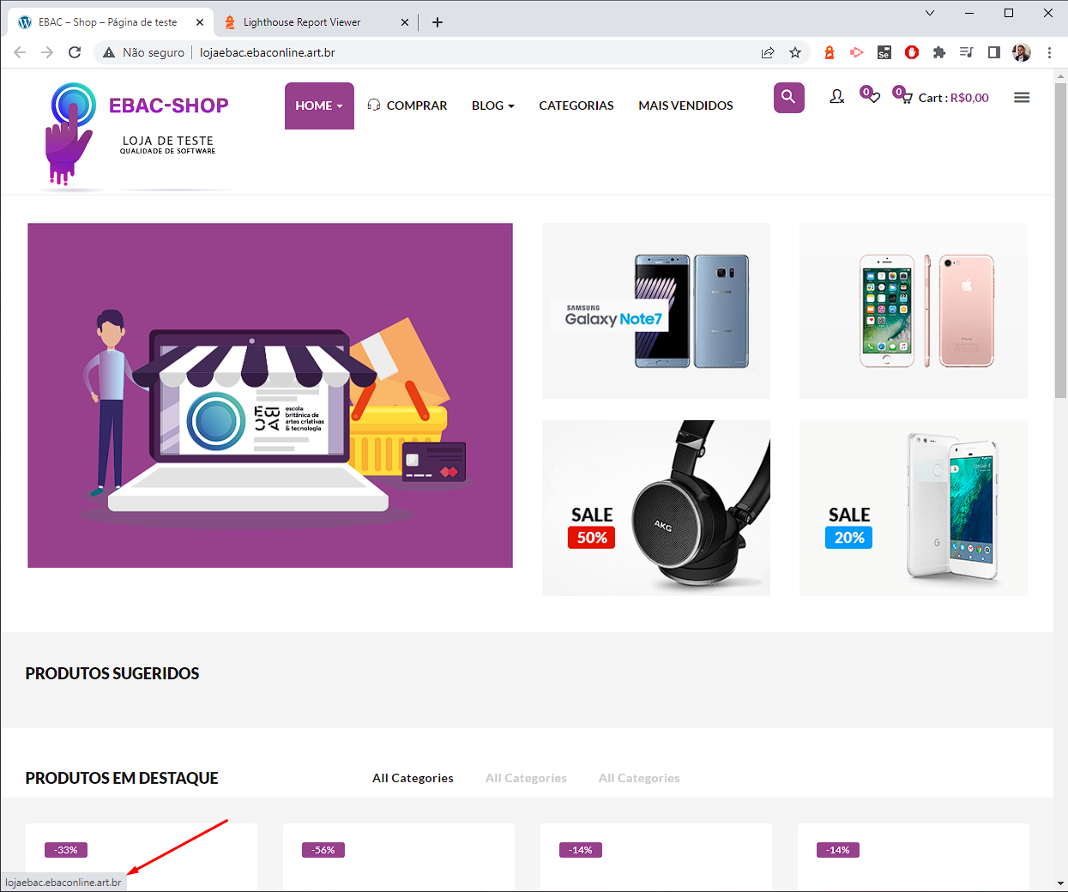

Ressaltando que esse processo acontece por toda página. O único campo que consegui localizar essa indicação foi o campo de pesquisa, especificamente no campo para fechar a pesquisa.

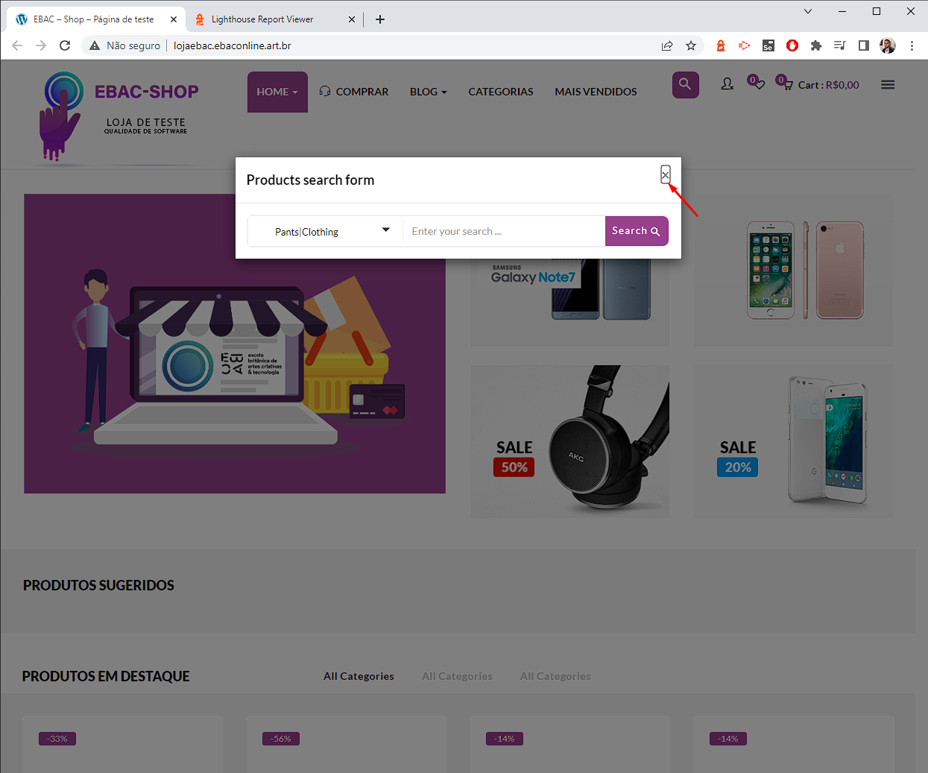

Ao analisar os “src” das imagens, inicialmente acreditava haver algum erro, mas notei que estão todos corretos, apenas sendo utilizada uma imagem padrão para todos os itens, mas tendo o “src” 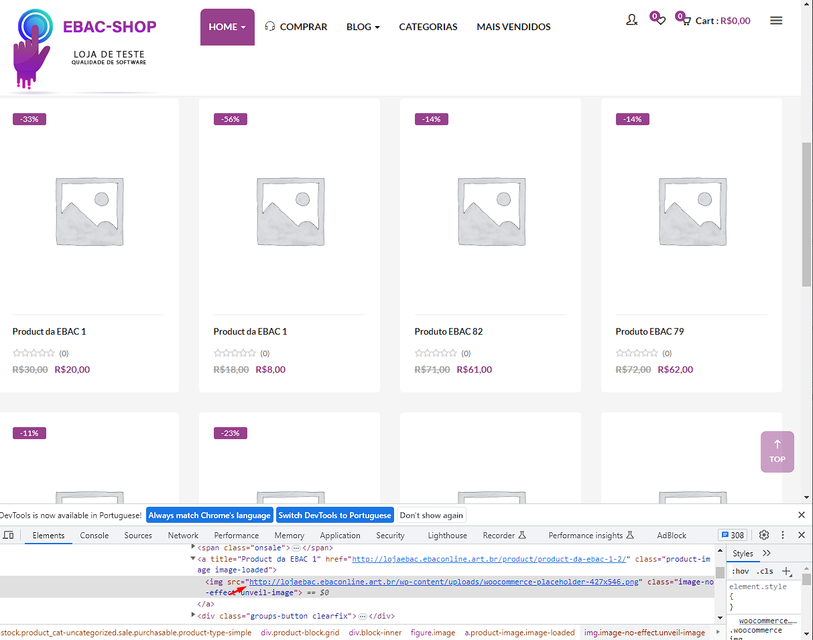preenchido corretamente.

Sobre o uso da ferramenta Lighthouse, foi gerado o seguinte documento: [Relatório EBAC-SHOP Lighthouse](./Relatório%20EBAC-SHOP%20Lighthouse.pdf). Abaixo segue um breve resumo do resultado.

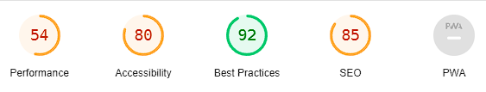

Através dessa análise cheguei a conclusão que seria importante mostrar onde está o cursor do teclado para ser possível a utilização através apenas de um teclado.